Name: __________________

Planungsleitfaden für meine gestaltungspraktische Arbeit
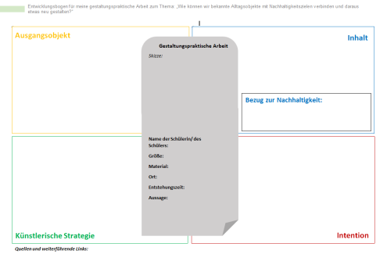
Titel meiner gestaltungspraktischen Arbeit: _________________________________________________
Ausgefüllter Entwicklungsbogen mit
Gruppenarbeitsergebnissen (Inhalt und Intention)
und meinen eigenen Arbeitsergebnissen
(Ausgangsobjekt und künstlerische Strategie):

Das möchte ich mit meiner gestaltungspraktischen Arbeit aussagen:
__________________________________________________________________________________________________________________________________________________________________________________________________________________________________________
Ich benötige folgende Materialien:
_____________________________________________________________________________________________________________________
_____________________________________________________________________________________________________________________
_____________________________________________________________________________________________________________________

Arbeitsschritte für die Gestaltung meiner gestaltungspraktischen Arbeit:
1. __________________________________________________________________________________________ erledigt bis:_________
2. __________________________________________________________________________________________ erledigt bis:_________
3. __________________________________________________________________________________________ erledigt bis:_________
4. __________________________________________________________________________________________ erledigt bis:_________
Datum der Präsentation: _______________

Feedback und Tipps aus Reflexionsrunden:
_____________________________________________________________________________________________________________________
_____________________________________________________________________________________________________________________
_____________________________________________________________________________________________________________________

Dabei brauche ich Unterstützung:
_____________________________________________________________________________________________________________________
_____________________________________________________________________________________________________________________
_____________________________________________________________________________________________________________________

Auf folgende Kriterien möchte ich bei der Gestaltung besonders achten (siehe Reflexionsbogen):
_____________________________________________________________________________________________________________________
_____________________________________________________________________________________________________________________
_____________________________________________________________________________________________________________________
_____________________________________________________________________________________________________________________

